Moji milí,

srdečně vás všechny zdravím a vzpomínám, jak se vám daří.
Všem, kteří mi poslali požadované úkoly, mnohokrát děkuji. Velmi si toho vážím, protože vím, že jste zahrnuti povinnostmi ze všech stran.
Tento týden bych ještě zůstala u tématu ASKING FOR AND GIVING DIRECTIONS.

1) video
Podívejte se video (níže uvedený odkaz)
https://www.youtube.com/watch?v=DPYJQSA-x50

2) tvorba českých titulků k videu

3) worksheet – asking and giving directions (viz níže)

Kdybyste na výše uvedené úkoly nenašli čas, vůbec to nevadí. Důležitější je, že jste nyní velkou oporou svým rodičům, že jim pomáháte zvládat současnou situaci a že jim svými milými nápady a srdečným, upřímným objetím dokážete vykouzlit úsměv na tváři.
A třeba vás i vaše rodiče potěší, když si poslechnete písničky, které jistě všechny potěší:
(snad tento link do archivu ČTArt bude fungovat)

https://www.ceskatelevize.cz/porady/12006850157-trvalky-zdenka-sveraka-a-jaroslava-uhlire/21754215123/

ASKING AND GIVING DIRECTIONS

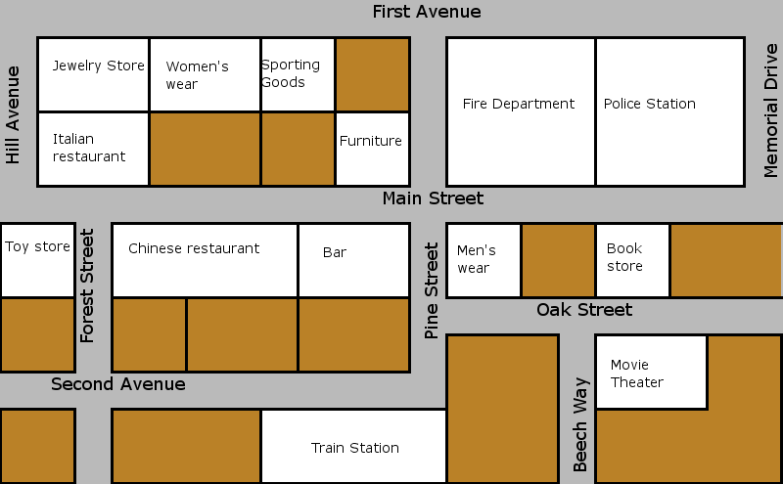

Hospital
Museum
Gas
Station
Parking lot

News
stand

Clothing Store

Bus
stop
Super
market
Dry Cleaners
Cal’s Cafe
Pharmacy
Church
Bank
Park
School
Library

YOU ARE HERE
- True or false
- The school is next to the pharmacy T F
- The bar is on the corner of Main St and Pine St. T F
- The police station is next to the Fire Department T F
- The toy store is across from the Chinese Restaurant T F
- The pharmacy is between the trains station and the hospital T F
- The hospital is across from the parking lot T F
- The neswsstand is between the library and the clothing store T F
- Cal’s Cafe is on the corner of Hill Ave. and Main St. T F
- The movie theater is next to the dry cleaners T F
- The gas station is across from Cal’s café.

2) Give directions

A: Excuse me. Where’s the supermarket?
You: The supermarket? Go _______ on ____________________ turn __________ on __________ it’s __________ from the museum.
A: Thank you!
You: ____________________.

A: Excuse me. Where’s the bank?
You: Go __________ on __________ turn __________ on __________ and turn __________ on __________ and again turn __________ on__________. The bank is __________ the Italian restaurant and the bus stop.

